**Мелехин Александр Кс-30 Вариант 9 Лабораторная работа 5**

**Данные таблицы для лабораторной работы 5**

**Таблица salers**

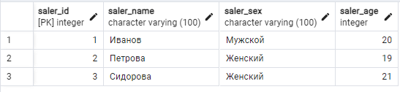

**Таблица brands**

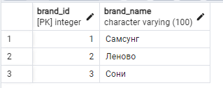

**Таблица sales**

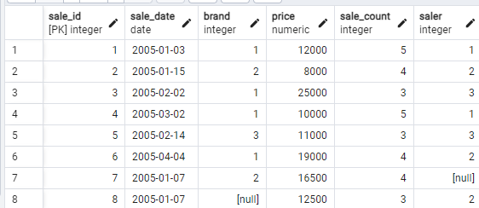

**Задание 1**

**Задание:** Создайте объединение из двух запросов, которое показало бы имена ОБЪЕКТов, некоторый числовой параметр (значения NULL не показывать) их в дочерней таблице и текстовый параметр. Строки набора, которые имеют значения числового параметра больше среднего, должны иметь текстовый параметр "Выше среднего", а те, которые имеют меньше среднего текстовый параметр "Ниже среднего". Результат отсортируйте по алфавиту имен.

**SQL код для задания:**

SELECT salers.saler_name AS "имя объекта", sales.price AS "числовой параметр",

CASE

WHEN sales.price > (SELECT AVG(price) FROM sales) THEN 'Выше среднего'

WHEN sales.price > (SELECT AVG(price) FROM sales) THEN 'Ниже среднего'

ELSE 'Cредний'

END AS "текстовый параметр"

FROM sales

JOIN salers ON sales.saler = salers.saler_id

WHERE sales.price IS NOT NULL

UNION ALL

SELECT salers.saler_name AS "имя объекта", sales.sale_count AS "числовой параметр",

CASE

WHEN sales.sale_count > (SELECT AVG(sale_count) FROM sales) THEN 'Выше среднего'

WHEN sales.sale_count < (SELECT AVG(sale_count) FROM sales) THEN 'Ниже среднего'

ELSE 'Cредний'

END AS "текстовый параметр"

FROM sales

JOIN salers ON sales.saler = salers.saler_id

WHERE sales.sale_count IS NOT NULL

ORDER BY "имя объекта";

**Пояснение:** запрос формирует объединение данных для продавцов, где указывается имя объекта, числовой параметр (цена или количество продаж), а также текстовое поле, указывающее, выше или ниже среднего значение числового параметра. Сортировка осуществляется по имени объекта в алфавитном порядке.

**Результат**

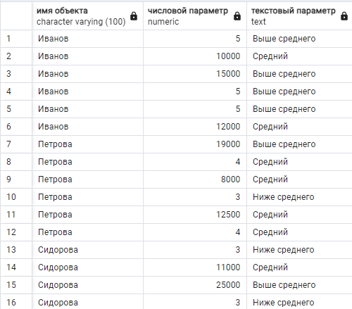

**Задание 2**

**Задание:** Создайте объединение из двух запросов, которое показало бы имена ОБЪЕКТов, некоторый числовой параметр в дочерней таблице (значения NULL не показывать) и текстовый параметр. Строки набора, которые имеют максимальное значение числового параметра, должны, кроме того, иметь текстовый параметр "Наивысший", а те, которые имеют минимальное значение "Низший". Результат отсортируйте по алфавиту имен в обратном порядке.

**SQL код для задания:**

SELECT brands.brand_name AS "имя объекта", sales.price AS "числовой параметр",

CASE

WHEN sales.price = (SELECT MAX(price) FROM sales) THEN 'Наивысший'

WHEN sales.price = (SELECT MIN(price) FROM sales) THEN 'Низший'

ELSE 'Средний'

END AS "текстовый параметр"

FROM sales

JOIN brands ON sales.brand = brands.brand_id

WHERE sales.price IS NOT NULL

UNION ALL

SELECT brands.brand_name AS "имя объекта", sales.sale_count AS "числовой параметр",

CASE

WHEN sales.sale_count = (SELECT MAX(sale_count) FROM sales) THEN 'Наивысший'

WHEN sales.sale_count = (SELECT MIN(sale_count) FROM sales) THEN 'Низший'

ELSE 'Средний'

END AS "текстовый параметр"

FROM sales

JOIN brands ON sales.brand = brands.brand_id

WHERE sales.sale_count IS NOT NULL

ORDER BY "имя объекта" DESC;

**Пояснение:** объединение отображает объекты с наивысшим и низшим значением для числовых параметров, добавляя текстовый параметр "Наивысший" или "Низший" соответственно. Результаты отсортированы в обратном алфавитном порядке по имени объекта.

**Результат**

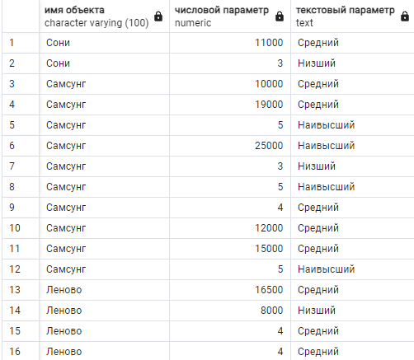

**Задание 3**

**Задание:** создайте внешнее объединение двух запросов.

**SQL код для задания:**

SELECT s.saler_id AS id, s.saler_name AS name, 'SALER — MATCH' AS match_status

FROM salers s

WHERE s.saler_id = ANY (SELECT saler FROM sales)

UNION

SELECT s.saler_id AS id, s.saler_name AS name, 'SALER — NO MATCH' AS match_status

FROM salers s

WHERE s.saler_id <> ALL (SELECT saler FROM sales)

UNION

SELECT sa.saler AS id, NULL AS name, 'SALE — MATCH' AS match_status

FROM sales sa

WHERE sa.saler = ANY (SELECT saler_id FROM salers)

UNION

SELECT sa.saler AS id, NULL AS name, 'SALE — NO MATCH' AS match_status

FROM sales sa

WHERE sa.saler <> ALL (SELECT saler_id FROM salers)

ORDER BY name DESC;

**Пояснение:** запрос выполняет внешнее объединение для брендов и продавцов. Выводит название объекта, числовой параметр и тип объекта.

**Результат**

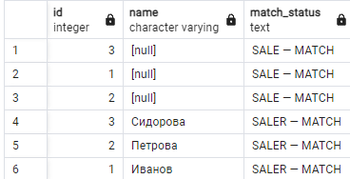

**Задание 4**

**Задание:** Создайте запрос на пересечение однотипных запросов c разными условиями отбора строк

**SQL код для задания:**

SELECT sale_id, sale_date, price

FROM sales

WHERE price > 10000

INTERSECT

SELECT sale_id, sale_date, price

FROM sales

WHERE sale_count > 3;

**Пояснение:** запрос выбирает пересечение строк, удовлетворяющих двум условиям: цена должна быть выше 10000, а количество продаж больше 3.

**Результат**

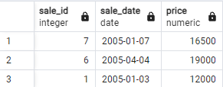

**Задание 5**

**Задание:** Создайте запрос на вычитание однотипных запросов c разными условиями отбора строк

**SQL код для задания:**

SELECT sale_id, sale_date, price

FROM sales

WHERE price > 10000

EXCEPT

SELECT sale_id, sale_date, price

FROM sales

WHERE sale_count <= 3;

**Пояснение:** запрос выбирает строки, где цена превышает 10000, но количество продаж более 3, путем исключения строк с количеством продаж, меньшим или равным 3.

**Результат**



**Задание 6**

**Задание:** Создайте модифицируемое представление (с опцией проверки), которое ограничивает доступ к определенным строкам и столбцам в родительской таблице.

**SQL код для задания:**

CREATE VIEW limited_sales_view AS

SELECT sale_id, sale_date, price

FROM sales

WHERE price > 15000;

SELECT * FROM limited_sales_view;

**Пояснение:** создается представление для таблицы *sales*, доступное только для строк с ценой выше 15000.

**Результат**

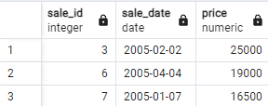

**Задание 7**

**Задание:** Создайте представление "Itog_query" для просмотра и модификации данных, в котором отражены данные исходной таблицы с наименованиями полей вашего варианта задания в Лаб. №1

**SQL код для задания:**

INSERT INTO public.sales(sale_date, brand, price, sale_count, saler) VALUES ('3.1.2015', 1, NULL, 5, 1); **🡨 понадобится для задания 8**

CREATE VIEW Itog_query AS

SELECT s.sale_id, s.sale_date, b.brand_name, s.price, s.sale_count, sl.saler_name

FROM sales s

FULL JOIN brands b ON s.brand = b.brand_id

FULL JOIN salers sl ON s.saler = sl.saler_id;

SELECT * FROM Itog_query;

**Пояснение:** представление объединяет данные из таблиц *sales*, *brands* и *salers*, позволяя просматривать полную информацию о продажах, включая бренд и имя продавца.

**Результат**

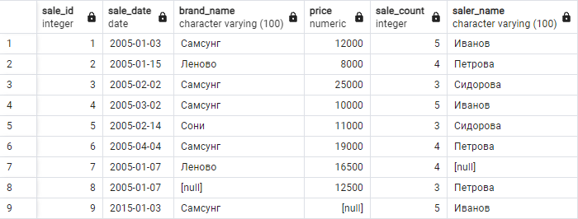

**Задание 8**

**Задание:** С помощью созданного представления "Itog_query" произведите обновления в строке, содержащей NULL-значения.

**SQL код для задания:**

CREATE OR REPLACE RULE update_itog_query AS

ON UPDATE TO Itog_query

DO INSTEAD

UPDATE sales

SET price = NEW.price,

sale_date = NEW.sale_date,

sale_count = NEW.sale_count

WHERE sale_id = NEW.sale_id;

UPDATE Itog_query

SET price = 15000

WHERE sale_id = (SELECT sale_id FROM sales WHERE price IS NULL);

SELECT * FROM Itog_query;

**Пояснение:** запрос обновляет значение *price* в строке, где оно было NULL, установив значение в 15000.

**Результат**

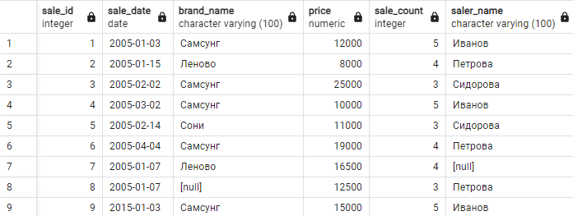

**Задание 9**

**Задание:** Создайте представление (с возможностью модификации и с опцией проверки) для дочерней таблицы.

**SQL код для задания:**

CREATE VIEW brands_view AS

SELECT brand_id, brand_name

FROM brands

WHERE brand_name != 'Леново';

SELECT * FROM brands_view;

**Пояснение:** представление ограничивает доступ к производителям Леново.

**Результат**

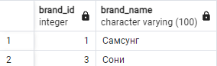

**Задание 10**

**Задание:** Создайте представление "Avg_Obj", которое бы показывало усредненные значения ОБЪЕКТов для каждого ОБЪЕКТа после его имени.

**SQL код для задания:**

CREATE VIEW Avg_Obj AS

SELECT brand_name AS "производитель", ROUND(AVG(sales.price), 0) AS "средняя цена"

FROM sales

JOIN brands ON sales.brand = brands.brand_id

GROUP BY brands.brand_name;

SELECT * FROM Avg_Obj;

**Пояснение:** представление *Avg_Obj* показывает усредненные значения цен для каждого бренда, группируя данные по названию бренда.

**Результат**

